Муниципальное автономное дошкольное образовательное учреждение
Детский сад №20
Новгородский район г.Великий Новгород

КОНСПЕКТ ЗАНЯТИЯ В СРЕДНЕЙ ГРУППЕ
«КОСМОС»

Подготовила : воспитатель
Денисова Галина Анатольевна

Г.Великий Новгород
2013г.

Конспект занятия в средней группе на тему «Космос»
Задачи:
Обобщение представлений детей о космосе, познакомить детей с историей возникновения праздника День космонавтики, дать первоначальные сведения о планетах солнечной системы. Активизировать словарь детей словами: космос, планета , космонавт.
Закрепить знание геометрических фигур. Развитие мелкой моторики рук
Оборудование:
Бумажный макет ракеты, картинки с изображением планет солнечной системы. Фотографии Ю.А.Гагарина, В.Н.Терешковой, собак Белки и Стрелки
Музыкальное оформление: «Космическая музыка»

Ход занятия:
1.Беседа о космосе
Воспитатель:
Дети , посмотрите на эти картинки ( изображение космического пространства, звезд, планет). Что вы видите?( звезды, планеты)
А когда мы можем видеть звезды? ( Ночью, на ночном небе)
А кроме звезд, что еще вы видели на небе? Днем – солнце, а ночью луну.
Солнце, Луна,звезды – все это находится в космическом пространстве. Слово «космос» означает «все на свете».Вселенная – это все , что существует.
А вы узнали вот эту планету? ( показать изображение Земли)
Как вы поняли, что это планета Земля? ( она голубая)
А почему наша планета имеет много синего цвета ? ( синий цвет – это океаны и моря)
Наша планета Земля – это часть Вселенной.
Люди с давних времен смотрели на небо и задумывались, а что там дальше за облаками и мечтали подняться выше облаков. Люди изобрели телескопы, это специальные приборы, которые позволяют людям видеть то , что расположено очень далеко от Земли.
Потом люди изобрели космические корабли. Космические корабли долго испытывали, чтобы полеты на них были безопасны для человека. В космос первыми полетели не люди, а первый успешный полет в космос совершили собачки Белка и Стрелка. ( показать детям фотографии животных).И после того, как полет собачек прошел успешно, в космос полетел первый человек.
Скажите , дети, кто знает как зовут первого космонавта? ( Юрий Гагарин)- показать фотографию космонавта.
Этот полет произошел 12 апреля 1961г. и с тех пор в этот день празднуется День Космонавтики .
А вы хотели бы совершить космическое путешествие?
Давайте сделаем космический корабль ( дети ставят стульчики друг за другом парами) и отправимся в путешествие к планетам Солнечной системы. У Солнца есть своя семья –это 9 планет. Их так и называют планеты Солнечной системы.
Показать детям изображение всех планет Солнечной системы , описать, как они выглядят, перечислить их.

Полет на другие планеты и отгадывание загадок
Но наш корабль не простой, чтобы полететь к каждой следующей планете , нужно отгадать загадку.
Первая планета, к которой мы полетим -это Меркурий- самая близкая к Солнцу планета, на этой планете очень сильные перепады температуры от +350 до -170 градусов.
загадка : В космосе сквозь толщу лет
Ледяной летит объект
Хвост его – полоска света
А зовут его ………(комета)
Молодцы загадку отгадали, теперь можем лететь дальше. Следующая планета Венера.
А загадка такая: Большой подсолнух в небе
Цветет он много лет
Цветет зимой и летом,
А семечек все нет (Солнце)
Хорошо, и эту загадку вы отгадали, а, значит, наш корабль может лететь дальше.
Сейчас мы летим на Марс. Марс иногда называют красной планетой. А знаете, почему?
Скалы на Марсе содержат большое количество железа , а железо, когда ржавеет , становится красно-бурым.
Давайте отгадаем загадку, чтобы наш корабль полетел:
У бабушки над избушкой
Висит хлеба краюшка
Собаки лают, достать не могут (месяц)
А сейчас нас ждет самая крупная в Солнечной системе планета Юпитер.И следующая загадка :
Вся синяя дорожка усыпана горошком ( звезды)
Впереди нас ждет планета с кольцами – Сатурн.
загадка : Ночью на небе только один
Большой серебристый висит апельсин ( луна)

Молодцы, ребята, вы все загадки отгадали правильно и к остальным планетам мы полетим без остановок.
Впереди нас ждут планеты Уран, Нептун и Плутон.
Вот и пришло время возвращаться домой, но прежде чем вернуться, давайте выйдем в открытый космос .Для этого наденем скафандры – специальная одежда , которая защитит нас .Когда вы покинете корабль , то будете находиться в состоянии невесомости, как будто будете летать.
Звучит «космическая музыка» , дети «летают « в невесомости.
Звучит команда воспитателя : возвращаемся на корабль и летим домой.
Пока мы будем лететь , вспомним , на каких планетах мы побывали.( дети перечисляют планеты с помощью воспитателя).

Подвижная Игра «Космонавты»

Дети, мы с вами долго путешествовали, пришлось мало двигаться, давайте поиграем в игру «Космонавты»
Расставляем стульчики в количестве меньшем, чем количество детей.
Воспитатель читает стихотворение:
Ждут нас быстрые ракеты
Для полета на планеты
На какую захотим ,на такую полетим
Но в игре один секрет- опоздавшим места нет
Дети бегают, а когда воспитатель произносит последнюю фразу, дети должны занять места на стульчиках. Опоздавшие выбывают.

Космонавты и ученые выяснили, что на планетах, которые движутся вокруг солнца ,нет жизни, потому что на одних планетах слишком холодно, на других слишком жарко. Но может быть где-то далеко есть живые существа? Мы назовем их инопланетянами. Это значит- с иных, с других планет. Давайте поможем инопланетянам вернуться домой и покажем дорожку к кораблю.
Воспитатель показывает детям изображение трех видов космических кораблей (треугольной , прямоугольной и овальной формы), рядом нарисованы инопланетяне треугольной, прямоугольной и овальной формы. Фигуры нарисованы пунктиром, дети должны строго по пунктиру обвести корабли и инопланетян, разукрасить их и нарисовать дорожку к кораблю каждому инопланетянину.
Но прежде чем мы займемся этим важным делом, давайте разомнем наши пальчики:
Мелкая моторика пальцев рук

Луно,луно,луноход ( делаем движения кистями рук, как будто едем)
Отправляемся в полет
На старт, внимание, зажигание (ладони сложены под углом друг к другу)
10,9,8,7,6,5,4,3,2,1 ( дети загибают пальчики рук)
Взлет! ( ладони, сложенные под углом друг к другу поднимаем вверх)
Дети рисуют
Дети рисуют корабли и инопланетян, раскрашивают и рисуют дорожки к кораблям.
Все вместе рассматриваем наши работы, дети рассказывают , каким цветом они закрасили корабли и инопланетян и почему.

Итоги занятия:
Дети , что нового мы сегодня узнали?
Как называется наша планета?
А на каких планетах мы с вами побывали сегодня?
Как звали собачек, которые были в космосе?
А как звали первого космонавта?
Как называется космический костюм?
Кто из вас хочет быть космонавтом?

Молодцы ,ребята, вы очень внимательно слушали мой рассказ, все запомнили, из вас получатся настоящие космонавты.

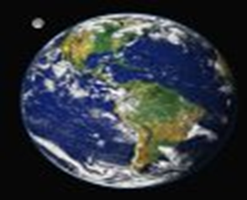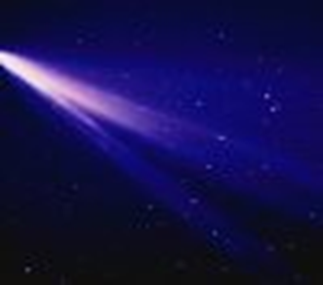

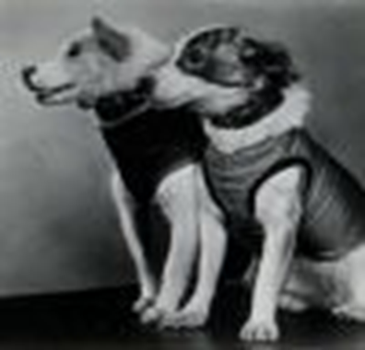

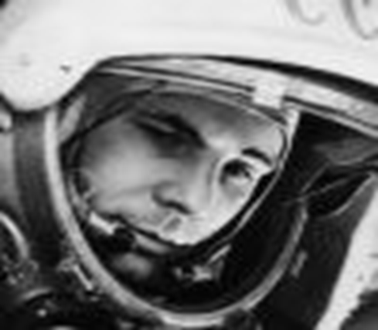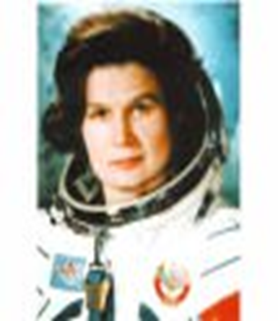

Список использованной литературы:
- «Космос в картинках» Скорпион,Москва,Россия,1994г.
- Интернет-ресурсы
Pishikrasivo.ru/zagadki-pro-kosmos
- «Программа воспитания и обучения в ДОУ» под редакцией Васильевой
- «Детская энциклопедия космоса» Эксмо 2011г.
Автор Фарндон Джонс,Миронов Александр
- Наглядно-дидактическое пособие «Расскажите детям о космосе»,2007г.
- Детские журналы «Мурзилка»,»Солнышко»

